INVITACIÓN PÚBLICA VA-021-2023-2023
Anexo Nº10

Instructivo para ingresar al Formulario de la Ventanilla Virtual

1. Definición

El presente documento describe los pasos que deben seguir los oferentes para poder radicar las Propuestas Comerciales en la Ventanilla Virtual de la Universidad de Antioquia.

2. Contenido

Ingresar al Portal de la Universidad www.udea.edu.co

2.1. En la página de inicio de la UdeA en la parte Inferior - Atención al Usuario dar clic en “Ventanilla Virtual”

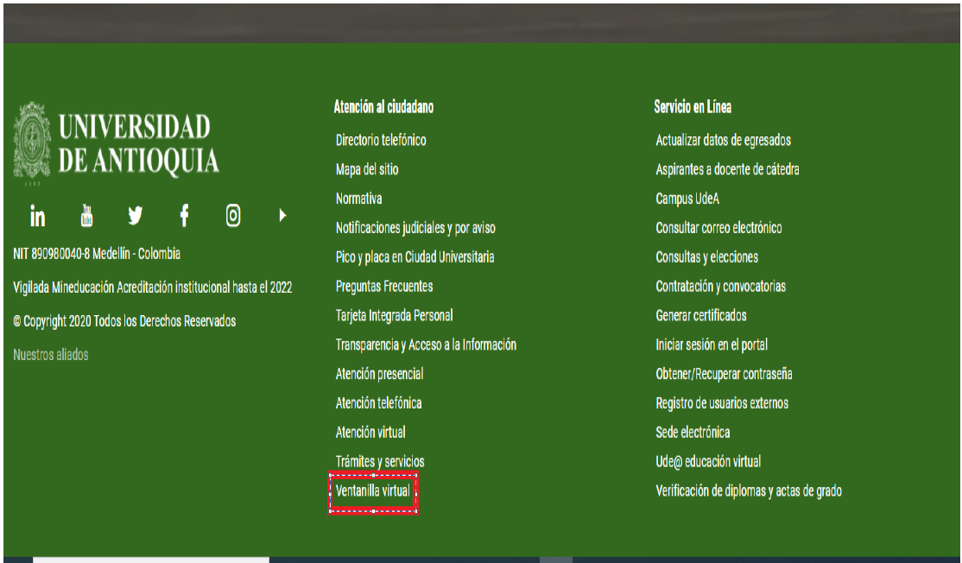

2.2. Después de ingresar a “Ventanilla Virtual”, diligenciar el formulario, “Ingresa al formulario haciendo clic aquí”.

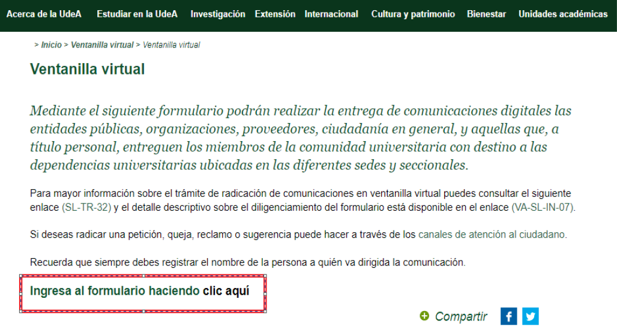

2.3. Una vez ingresado en el formulario, la información que se debe diligenciar es la siguiente:

Datos Solicitud:
- Fecha - Hora de Radicación: lo asigna la Universidad
- Radicado: lo asigna la Universidad
- Tipo de Comunicación: “PROPUESTA”

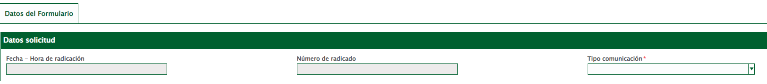

Datos del Remitente:
- Buscar ID/Nombre: Indicar el nombre del representante legal de la empresa que presenta la propuesta
- Número de Identificación: Indicar el NIT de la empresa
- Nombre persona natural o entidad: Indicar la Razón Social
- País: Colombia
- Departamento: Antioquia
- Ciudad: Medellín
- Teléfono: Indicar el número telefónico del contacto del oferente
- Correo electrónico: Se debe indicar el correo donde la Universidad dará respuesta de recibido de la Propuesta Comercial (Obligatorio)

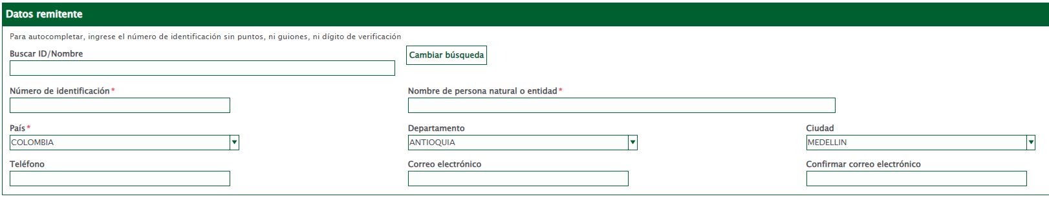

Datos Destinatario:

Funcionario Universidad: Sandra Henit Castrillón Bedoya
Nombre Dependencia: División de Infraestructura Física

Información del Documento:

Documento para Radicar: Se debe adjuntar el anexo que corresponda para persona natural o juridica
- Anexo_5A_Carta_presentacion_persona_ natural
- Anexo_5B_Carta_presentacion_persona_ juridica

Una vez se adjunte la carta de presentación de la propuesta, habilitar el cuadro de “Adjuntar anexos”.

Anexos:

En el campo correspondiente al Anexo 1: Se debe adjuntar el Anexo 2 propuesta económica, en formato PDF firmada por el representante legal y/o por el profesional que avala la propuesta.

Tipo de Anexo: Papelería

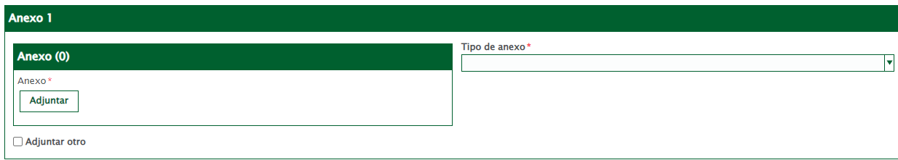
Para seguir adjuntando más anexos a la propuesta, habilitar siempre el recuadro de “Adjuntar otro”
En el campo Anexo 2: Se debe adjuntar todos los documentos requeridos en la invitación en archivo comprimido, incluyendo el Anexo 2 propuesta económica en formato (Excel) y la garantía de seriedad de la propuesta.

Tipo de Anexo: Papelería

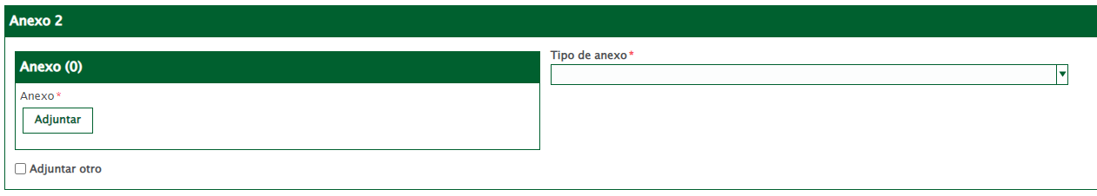
Nota: Se cuenta con cinco (5) espacios para adjuntar los anexos correspondientes de la propuesta comercial y cada uno cuenta con una capacidad de 20GB

Tratamiento de datos personales

Autorización de Datos: Se debe autorizar los dos campos que se encuentran en el formulario.

Por último, dar clic en el campo “GUARDAR”, para enviar la propuesta.

El sistema le remitirá luego un número de radicado con la confirmación de recibo de propuesta, al correo electrónico indicado en el registro.
